**高二年级历史第35课时《秦巩固中央集权制度的措施**

**与暴政重点突破》拓展提升任务**

**材料一** 秦始皇长城修筑情况

|  |  |
| --- | --- |
| 地段 | 修筑概况 |
| 东段：辽宁阜新市—内蒙古化德县 | 沿用战国燕长城旧迹，部分是新筑的；累石为城、树榆为塞 |
| 中段：内蒙古兴和县—乌兰布和沙漠北缘 | 在战国赵长城基础上加以重新修缮，阴山至贺兰山间的广阔缺口是新筑的；依托大青山和阴山，主要用石块垒砌 |
| 西段：内蒙古准格尔旗—甘肃岷县 | 鄂尔多斯高原上的长城随山就势高低起伏，城墙系夯土筑造 |

——董耀会《万里长城纵横谈·秦始皇万里长城分几段》

**材料二** （秦始皇）下令“堕坏城郭，决通川防，夷去险阻”……从而全部拆毁了内地的诸侯互防长城.

——《中国军事通史》（第四卷）

**材料三** 云梦睡虎地秦简涉及的部分法律

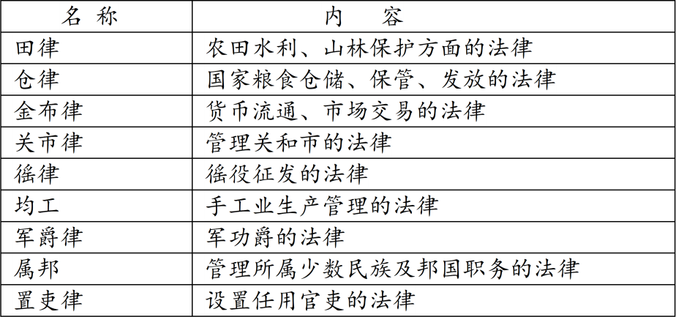

**请回答：**

（1）据材料一，概述秦始皇修筑万里长城是如何做到因地制宜的。

（2）指出材料二中秦始皇拆毁“内地的诸侯互防长城”的主要背景。有人在论及秦始皇的统治时，认为“秦始皇筑了长城，也毁了长城”。结合相关史实，评述这一观点。

（3）依据材料三归纳秦朝法律内容的主要特点。结合所学对其做简要评价。